DOKUMENTASI APLIKASI
RUANG R&D
APLIKASI MANAJEMEN SISWA
Dokumentasi tampilan dan penjelasan setiap halaman aplikasi
Disusun oleh:
Dimas Surya Putra
Ratu Haerunnisa
KELAS XII RPL
SMK BINA PUTRA MANDIRI
2026

PENDAHULUAN
RuangR&D merupakan aplikasi manajemen siswa yang dirancang untuk membantu proses pengelolaan data pengguna dan data siswa secara lebih praktis dan terorganisir. Aplikasi ini menyediakan fitur login, dashboard, pengelolaan akun pengguna, serta pengelolaan informasi siswa.
Dokumen ini berisi penjelasan mengenai setiap tampilan aplikasi berdasarkan urutan halaman. Setiap bagian dilengkapi gambar tampilan dan uraian fungsi agar alur penggunaan aplikasi lebih mudah dipahami.

1. Halaman Login
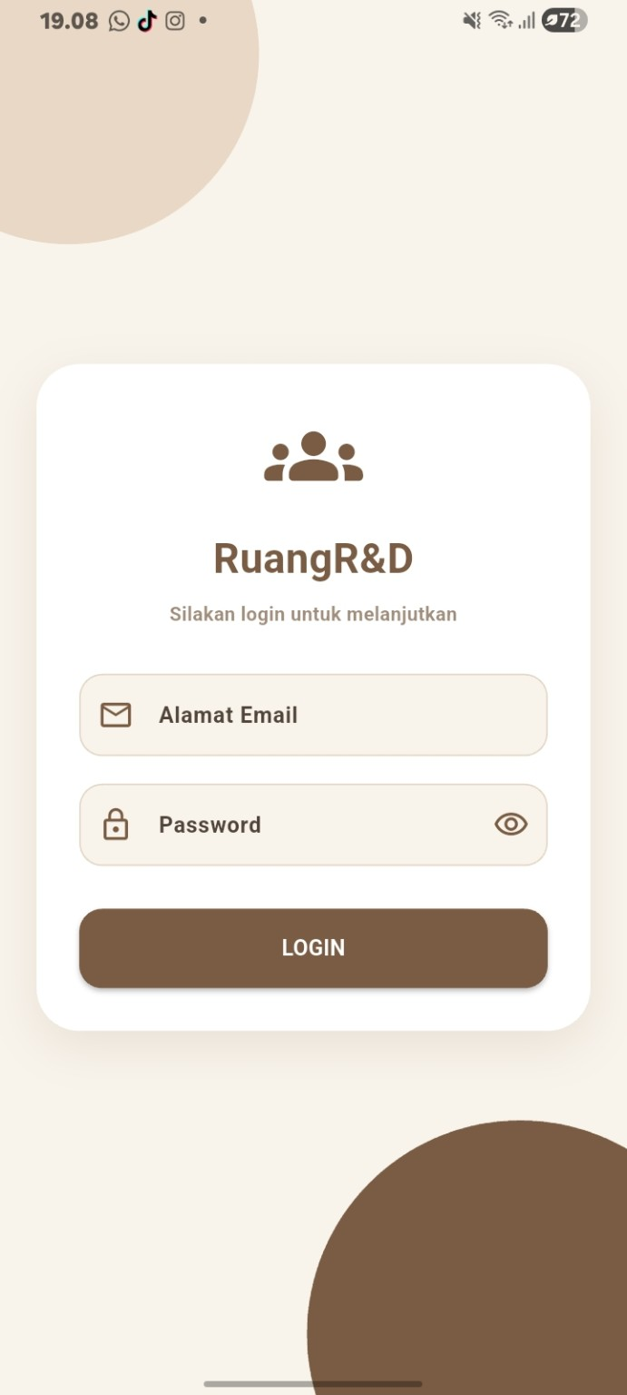
Penjelasan:
Halaman login merupakan tampilan awal aplikasi RuangR&D. Pada halaman ini, pengguna diminta memasukkan alamat email dan kata sandi yang telah terdaftar agar dapat masuk ke dalam aplikasi.
Fungsi elemen pada halaman:
- Kolom Alamat Email digunakan untuk memasukkan email pengguna.
- Kolom Password digunakan untuk memasukkan kata sandi. Ikon mata dapat digunakan untuk menampilkan atau menyembunyikan kata sandi.
- Tombol LOGIN memproses data yang dimasukkan dan mengarahkan pengguna ke halaman utama apabila proses autentikasi berhasil.

2. Halaman Login dengan Data Terisi
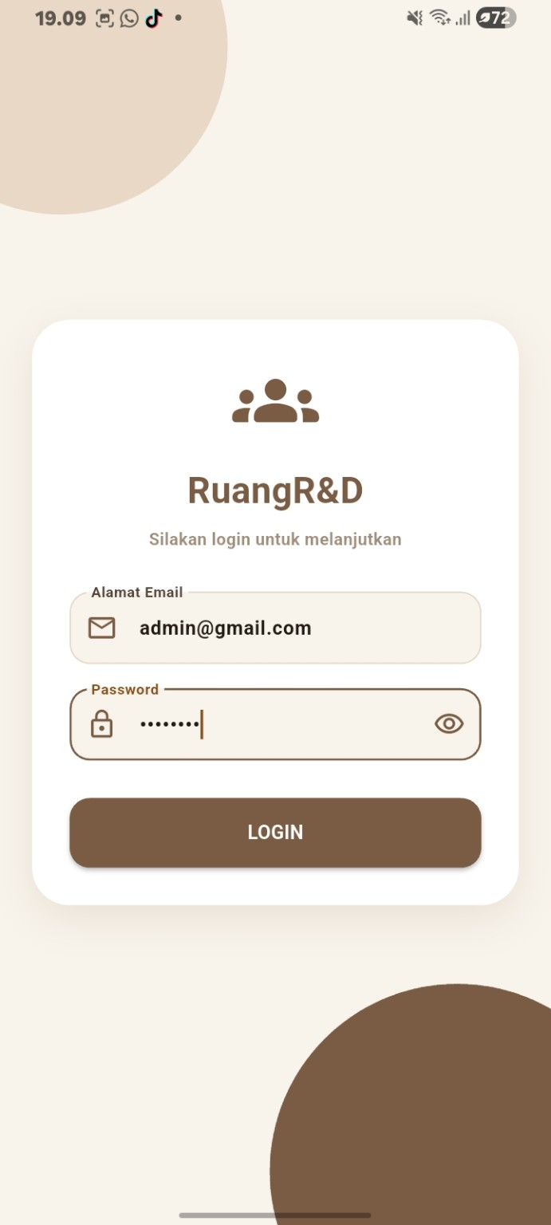
Penjelasan:
Tampilan ini menunjukkan halaman login ketika pengguna telah mengisi alamat email dan kata sandi. Label pada kolom akan tampil di bagian atas ketika kolom dipilih atau telah berisi data.
Fungsi elemen pada halaman:
- Pengguna memeriksa kembali email dan kata sandi yang dimasukkan.
- Ikon mata membantu pengguna memastikan kata sandi yang diketik sudah benar.
- Setelah data siap, pengguna menekan tombol LOGIN untuk melanjutkan.

3. Halaman Dashboard
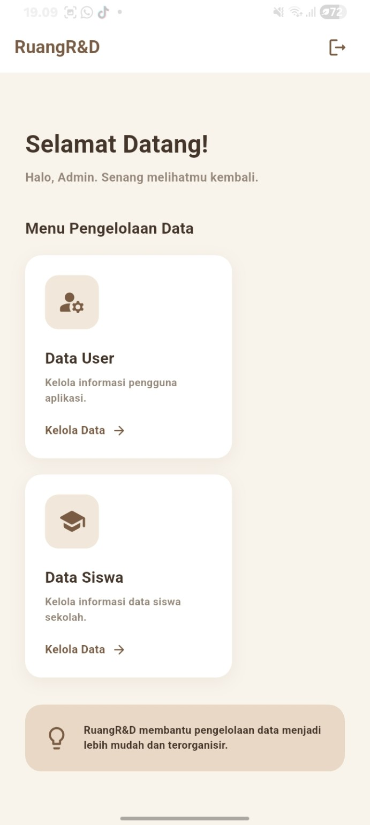
Penjelasan:
Dashboard adalah halaman utama yang ditampilkan setelah pengguna berhasil login. Halaman ini menyambut pengguna dan menyediakan akses menuju fitur pengelolaan data dalam aplikasi.
Fungsi elemen pada halaman:
- Bagian Selamat Datang menampilkan sapaan kepada pengguna yang sedang login.
- Menu Data User digunakan untuk membuka halaman pengelolaan akun pengguna aplikasi.
- Menu Data Siswa digunakan untuk membuka halaman pengelolaan informasi siswa.
- Tombol ikon keluar di bagian kanan atas digunakan untuk logout atau mengakhiri sesi pengguna.

4. Halaman Data User
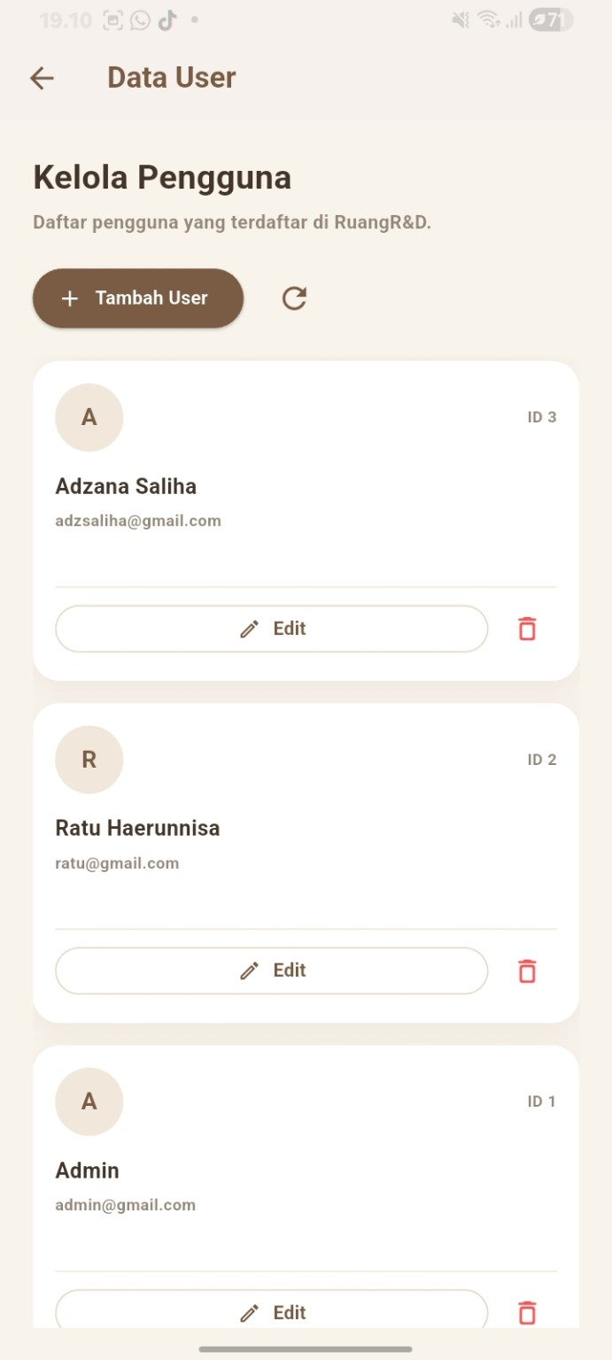
Penjelasan:
Halaman Data User menampilkan daftar akun yang telah terdaftar di aplikasi RuangR&D. Melalui halaman ini, admin dapat melihat informasi pengguna serta melakukan pengelolaan data akun.
Fungsi elemen pada halaman:
- Tombol Tambah User membuka formulir untuk mendaftarkan pengguna baru.
- Ikon muat ulang digunakan untuk memperbarui atau memuat kembali daftar pengguna.
- Setiap kartu menampilkan nama, alamat email, dan ID pengguna.
- Tombol Edit digunakan untuk mengubah informasi akun, sedangkan ikon tempat sampah digunakan untuk menghapus akun.

5. Halaman Edit User
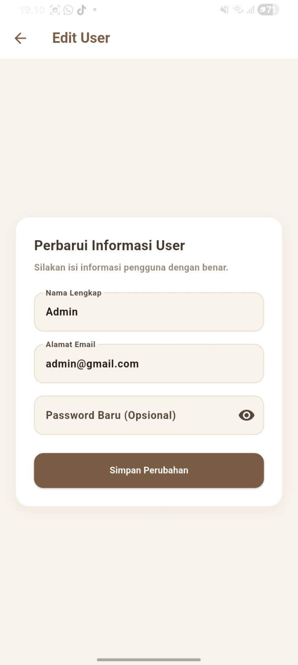
Penjelasan:
Halaman Edit User digunakan untuk memperbarui informasi akun yang sudah tersimpan. Data pengguna ditampilkan pada kolom agar admin dapat mengubah informasi yang diperlukan.
Fungsi elemen pada halaman:
- Kolom Nama Lengkap digunakan untuk memperbarui nama pengguna.
- Kolom Alamat Email digunakan untuk mengubah alamat email akun.
- Kolom Password Baru bersifat opsional dan dapat diisi apabila pengguna ingin mengganti kata sandi.
- Tombol Simpan Perubahan menyimpan pembaruan data akun.

6. Halaman Tambah User
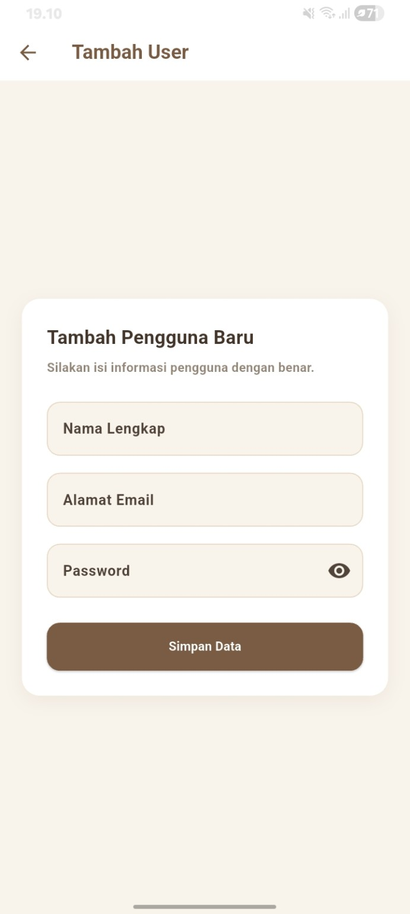
Penjelasan:
Halaman Tambah User berfungsi untuk mendaftarkan akun pengguna baru ke dalam aplikasi. Admin mengisi informasi yang diminta sebelum menyimpan data.
Fungsi elemen pada halaman:
- Kolom Nama Lengkap diisi dengan nama pengguna baru.
- Kolom Alamat Email diisi dengan email yang akan digunakan untuk akun.
- Kolom Password diisi dengan kata sandi akun baru.
- Tombol Simpan Data mengirim dan menyimpan informasi pengguna yang telah diisi.

7. Halaman Data Siswa
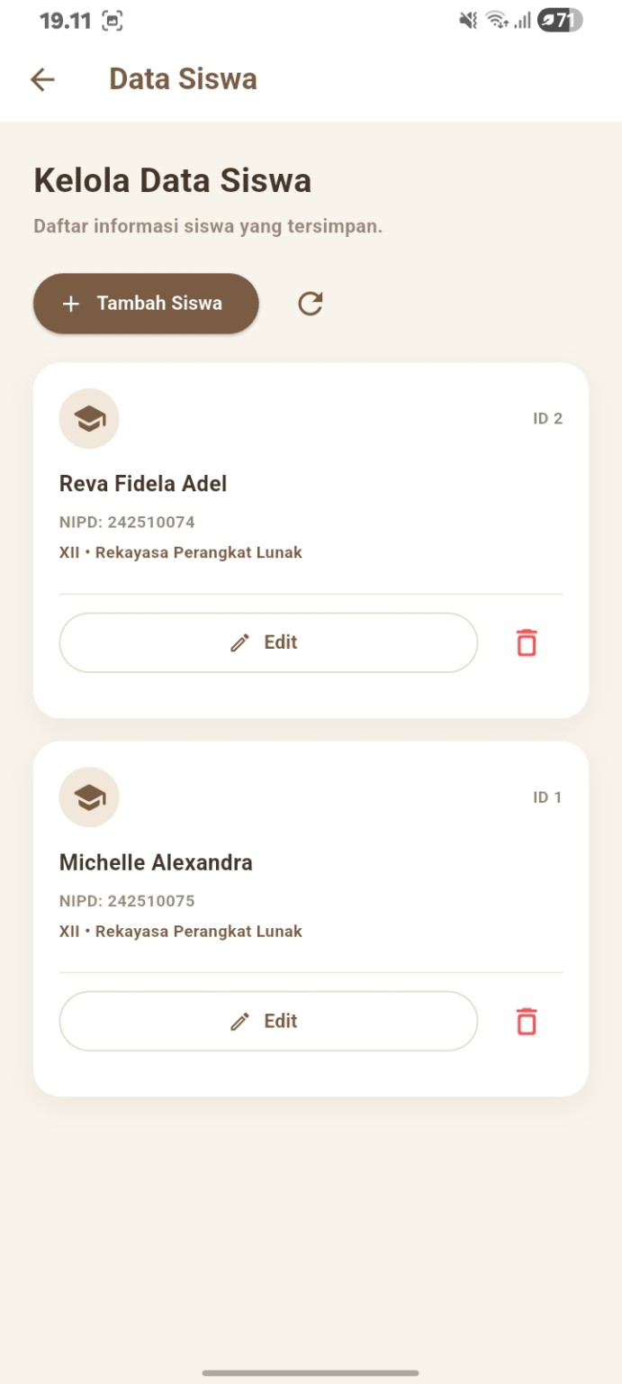
Penjelasan:
Halaman Data Siswa menampilkan daftar informasi siswa yang telah tersimpan di dalam aplikasi. Admin dapat melihat ringkasan data siswa dan melakukan penambahan, pengubahan, maupun penghapusan data.
Fungsi elemen pada halaman:
- Tombol Tambah Siswa membuka formulir input data siswa baru.
- Ikon muat ulang digunakan untuk memperbarui daftar siswa.
- Setiap kartu menampilkan nama siswa, NIPD, kelas, jurusan, dan ID data.
- Tombol Edit digunakan untuk memperbarui data siswa, sedangkan ikon tempat sampah digunakan untuk menghapus data.

8. Halaman Edit Data Siswa
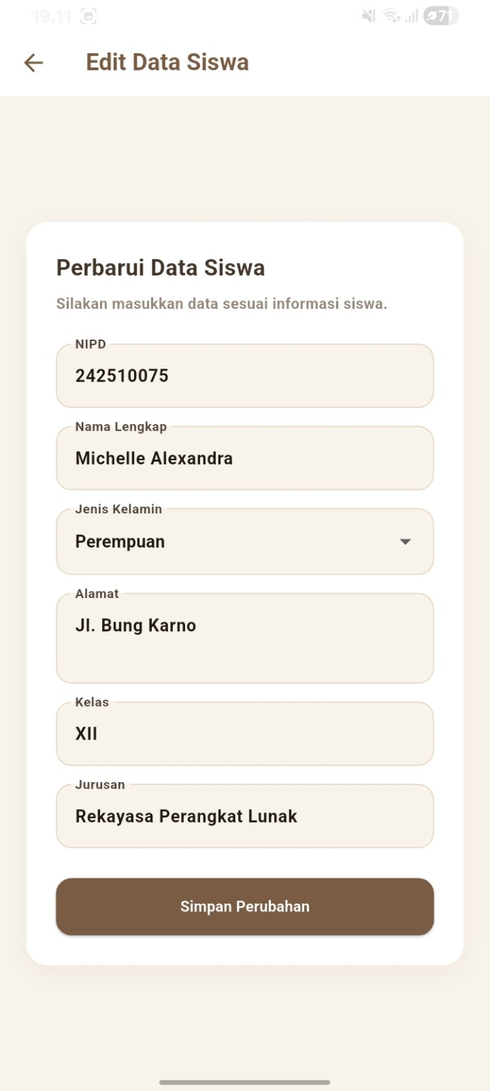
Penjelasan:
Halaman Edit Data Siswa digunakan untuk memperbarui informasi siswa yang telah terdaftar. Formulir menampilkan data sebelumnya sehingga admin dapat menyesuaikan bagian yang perlu diperbaiki.
Fungsi elemen pada halaman:
- Kolom NIPD digunakan untuk mengubah Nomor Induk Peserta Didik.
- Kolom Nama Lengkap digunakan untuk memperbarui nama siswa.
- Pilihan Jenis Kelamin digunakan untuk menentukan jenis kelamin siswa.
- Kolom Alamat, Kelas, dan Jurusan digunakan untuk memperbarui informasi identitas serta pendidikan siswa.
- Tombol Simpan Perubahan menyimpan data siswa yang telah diperbarui.

9. Halaman Tambah Data Siswa
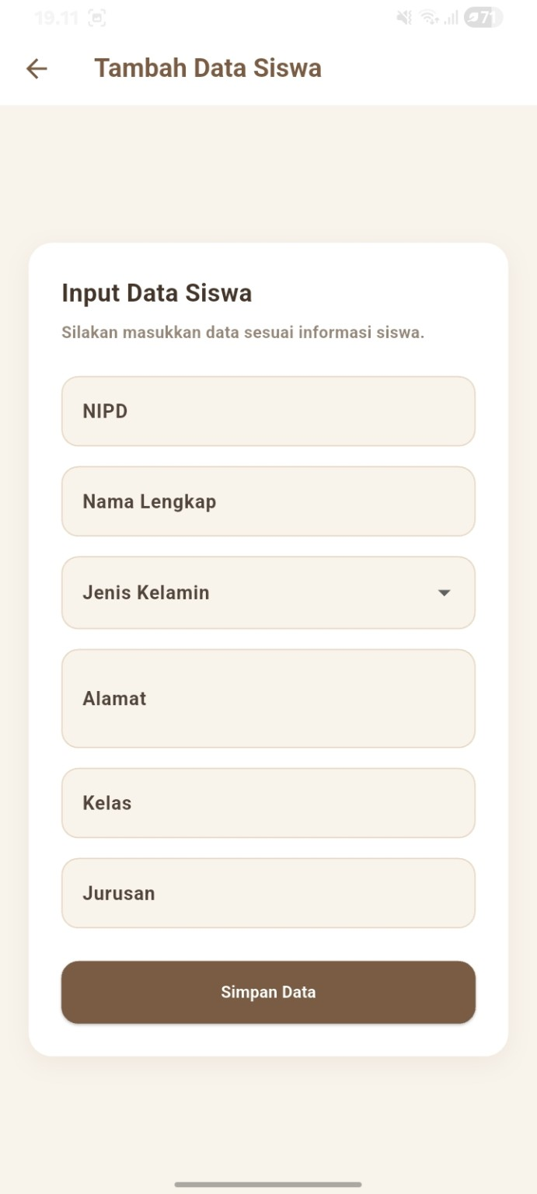
Penjelasan:
Halaman Tambah Data Siswa merupakan formulir untuk memasukkan informasi siswa baru ke dalam sistem. Data yang diisi akan digunakan sebagai informasi siswa pada daftar Data Siswa.
Fungsi elemen pada halaman:
- Kolom NIPD diisi dengan nomor induk peserta didik.
- Kolom Nama Lengkap diisi dengan nama siswa.
- Pilihan Jenis Kelamin digunakan untuk memilih jenis kelamin siswa.
- Kolom Alamat, Kelas, dan Jurusan diisi sesuai informasi siswa.
- Tombol Simpan Data menyimpan data siswa baru ke dalam aplikasi.

PENUTUP
Dengan adanya aplikasi RuangR&D, proses pengelolaan akun pengguna dan informasi siswa dapat dilakukan melalui satu aplikasi. Fitur tambah, edit, hapus, dan muat ulang data membantu admin mengelola informasi dengan lebih terstruktur. Dokumentasi ini diharapkan dapat menjadi panduan singkat untuk memahami fungsi dari setiap halaman aplikasi.

